**Opdracht 1.1**

*Maak een mooie instructie en zet de regelnummering standaard aan*

* Ga naar Visual Studio 2015
* Kijk je in je werkbalk bovenin
* Open je het kopje “Tools”

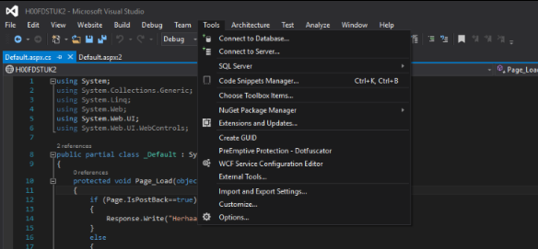

* In het kopje Tools staat de optie ‘’Options’’, je klikt daarop, dan zal er een nieuw venster openen.
* In dat nieuwe venster, ga je naar het kopje “Text Editor” aan de linkerkant.
* Ga naar het kopje “All Languages”.
* Staat er in de “Settings” een lijntje met “Line numbers” en die vink je aan en druk je op “OK”.

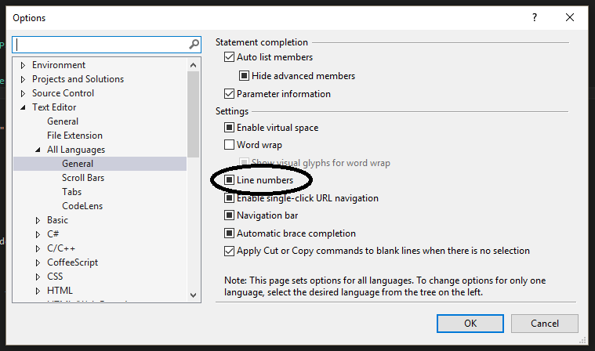

**Opdracht 1.2**

*Maak op een andere locatie een map aan waarin jij de projecten gaat opslaan*

* Ga naar Visual Studio 2015
* Kijk je in je werkbalk bovenin
* Open je het kopje “Tools”.



* In het kopje Tools staat de optie ‘’Options’’, je klikt daarop, er zal er een nieuw venster openen
* Daarna open je het kopje “Projects and Solutions” en staat er bovenin het nieuwe venster “Projects location” en daar voer je een nieuwe bestandslocatie in

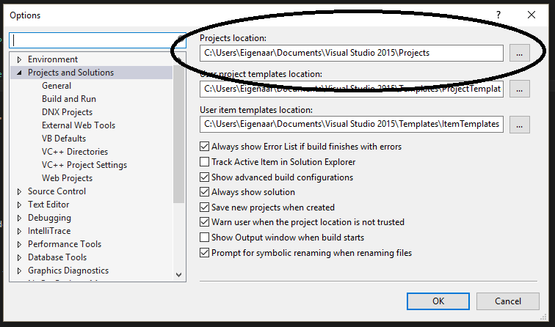

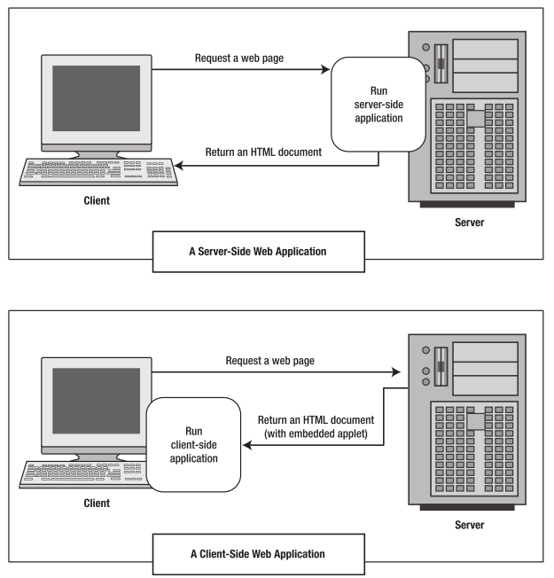**Opdracht 1.3**

*Schrijf bij allebei de twee vormen een script/programmeertaal*

Plaatje 1:

1. Javascript
2. HTML
3. CSS

Plaatje 2:

1. PHP
2. Javascript
3. ASP.NET
4. C++

**Opdracht 1.4**

*Beschrijf het verschil tussen ASP.NET en PHP, vermeld de bronnen*

1. PHP is een programmeertaal en ASP.NET is een programmeerlijst
2. ASP.NET is gemaakt voor Windows-machines en PHP wordt door bijna alles gebruikt (voornamelijk door Linux)

***Bron****:* [https://www.quora.com/What-is-the-key-difference-between-NET-and-PHP-web-development](https://www.quora.com/What-is-the-key-difference-between-NET-and-PHP-web-development%20)